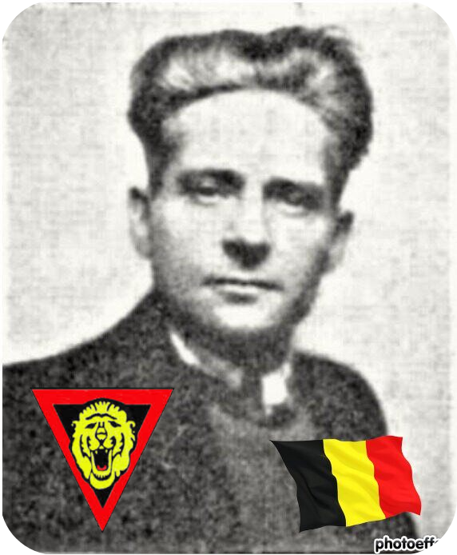
Hendricks Charles - 20 ans
Lieu & date de naissance : Ougrée, le 07-01-1903

Profession :

Domicile :

Arrestation le : 26-06-1943

Procès le :

Condamnation à mort :

Lieu & date de décès : fusillé à la Citadelle de Liège, le 03-08-1943

Motif de l'exécution : Détention d'armes; sabotage

Inhumation :

Infos : Résistant A.S.
Nombreux coups de mains – Sabotages
On trouve une croix commémorative à son nom dans l'enclos des fusillés de la Citadelle de Liège - J28 – 1935

Nom de guerre :

Conjoint :

Autopsie : 2 balles région cardiaque – 2 côté gauche – 1 sein droit

Dossier allemand n° 4816

